## FAST API

Fast API est un framework python rapide qui permet de construire des API.

NB : **typer = FastAPI (pour les CLI)** mais typer < fast API .

Pour son installation,

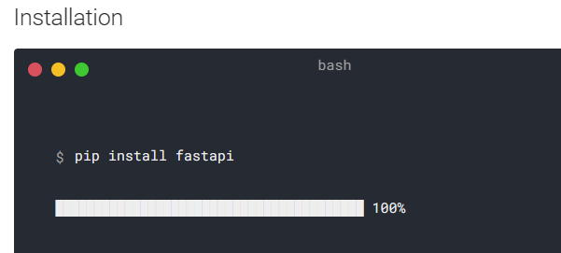

Il requiert également le telechargement d’un serveur **ASGI(Asynchronous Server Gateway Interface ),** ce sont des serveurs qui permettent d’executer les requetes http du serveur de manière asynchrone en évitant de bloquer le thread principal de ce dernier . les serveurs ASGI sont généralement utilises sur les frameworks bases sur python .exemple : daphne, uvicorn, hypercorn.

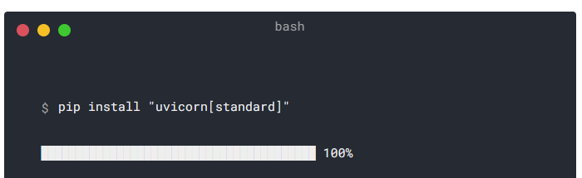

Il utilise Swagger /openAPI pour visualiser l’execution des requêtes http